|  |  |
| --- | --- |
| https://www.mirea.ru/bitrix/templates/unlimtech/images/logo.png | |
| МИНОБРНАУКИ РОССИИ | |
| Федеральное государственное бюджетное образовательное учреждениевысшего образования"МИРЭА - Российский технологический университет"РТУ МИРЭА | |
| Институт информационных технологий (ИТ) | |
| Кафедра практической иприкладной информатики (ППИ) | |

|  |  |
| --- | --- |
| **Отчет по практической работе №13** | |
| **по дисциплине** | |
| **«Моделирование бизнес процессов»** | |
|  | |
| Выполнил студент группы ИВБО-06-20 | Чурилов А.К. |
| Принял | Карамышев А.Н. |

|  |  |  |
| --- | --- | --- |
| Практические работы выполнены | « » 2022 г. |  |
|  |  |  |
| «Зачтено» | «__»_______2022 г. |  |

2022 г.

**Цель занятия:** отработка применения типизации событий и элемента «Задача», а также маркеров действий при создании моделей процессов в методологии BPMN.

**Задание 1.**

Построить модель процесса «Приготовить блюдо под заказ»

Инициирующее событие: поступил заказ

Завершающее событие-сигнал: блюдо готово

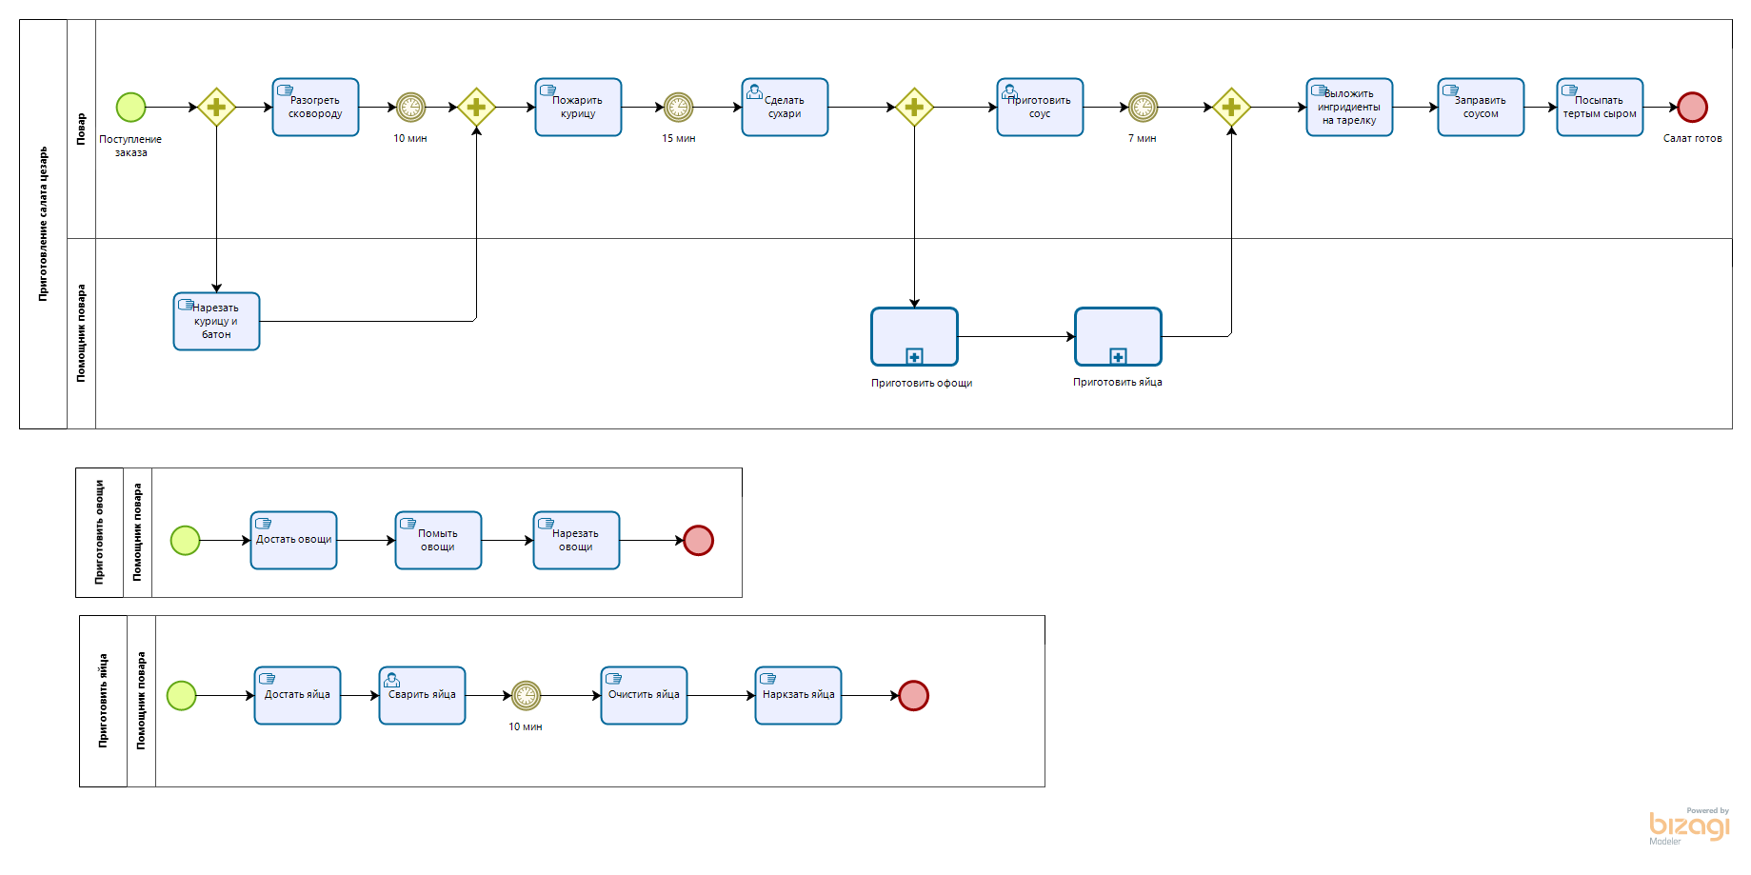

Рис.1 – Модель процесса Приготовить Салат Цезарь

Подпроцесс Приготовить овощи

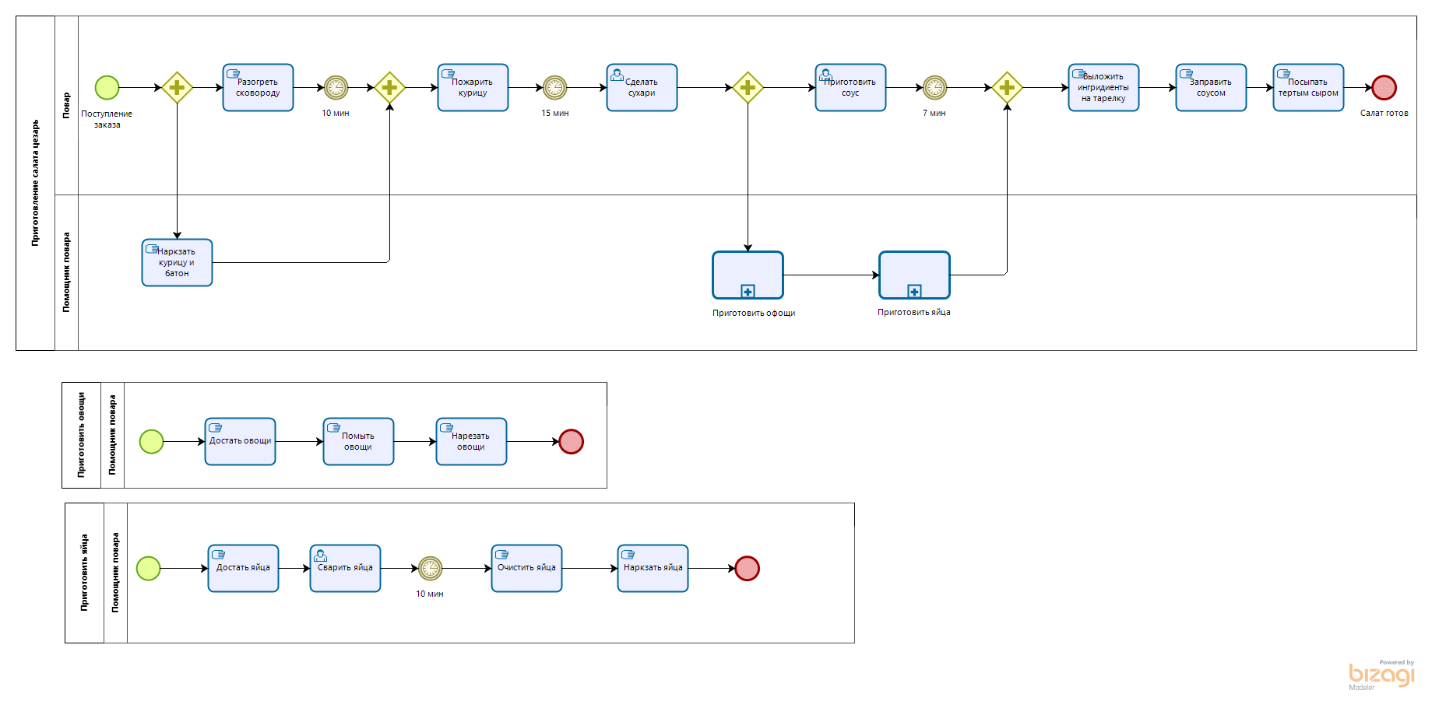

Рис.2 – Подпроцесс Приготовить овощи

Подпроцесс Приготовить яйца



Рис.3 – Подпроцесс Пиготовить яйца

**Вывод:** В ходе выполнеиния пракитечской работы №13 были получены навыки по построению бизнес-процессов, а также изучены возможности в нотации BPMN.